**环境样本中的细菌总量测定——流式细胞法**

**Quantification of Bacterial Biomass from Environmental Samples -- Flow Cytometry**

张照婧1, 2，邓晔2, 3，王尚2, *

1山东大学海洋研究院，山东大学(青岛)，青岛，266237；2中国科学院环境生物技术重点实验室，中国科学院生态环境研究中心，北京，100085；3中国科学院大学资源与环境学院，中国科学院大学，北京，100049

*通讯作者邮箱: [shangwang@rcees.ac.cn](mailto:shangwang@rcees.ac.cn)

**摘要：**自然界中微生物群落有着极高的分类多样性和代谢潜力，对微生物群落进行定量分析在一定程度上可以作为反映主要生态过程的重要生物学指标。流式细胞法 (FCM) 是一种强有力的直接细胞计数方法，可以分辨环境样本中的活性细菌和非活性细菌，并且更准确地了解其中的实际细菌总量。FCM定量方法适用于不同环境，但是需要进行适当的样品预处理和荧光染色。

**关键词：**流式细胞法，细菌定量，样品预处理，荧光染色

**材料与试剂**

1. SYBR Green I (SYBR-I, 10000x, Invitrogen, USA)
2. 碘化丙啶 (Propidium iodide, PI, Invitrogen, USA)
3. 二甲基亚砜 (DMSO)
4. BD FALCON细胞筛网 (40 μm, catalog number: 352340)
5. BD绝对计数管 (BD TrucountTM Tubes, BD Biosciences)

**溶液配方**

1. NaCl溶液

0.85% NaCl，并于121 oC进行高温高压灭菌20 min后使用。

1. 细胞仪鞘液

原装流式细胞仪用鞘液 (BD 342003)，或自配PBS溶液，过0.22 μm膜。

1. 次氯酸钠溶液

有效氯浓度约为1%的次氯酸钠溶液，过0.22 μm膜。

**仪器设备**

1. 流式细胞仪 (BD FACSCalibur, USA) (图1)

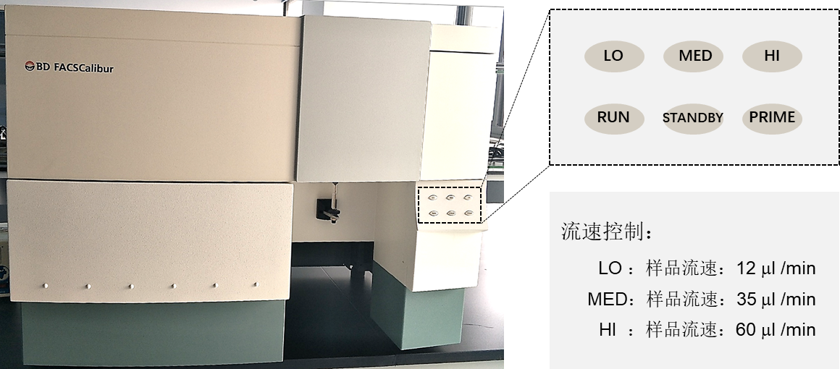

**图1. BD FACSCalibur流式细胞仪**

**软件**

1. 分析软件：BD CellQuest Pro Software (User Guide: <https://www.einstein.yu.edu/uploadedFiles/Facs/CellQuestProUsersGuidefromBD.pdf?n=8832>)

**实验步骤**

1. 环境样品预处理：

以土壤样品为例，根据Bressan等报道的方法进行土壤微生物的全细胞分离(Bressan等，2015)。实验步骤为，称取5 g土壤样本，首先用45 ml浓度为0.85%的NaCl溶液进行稀释，涡旋5 min使其混合均匀，然后在130 × *g*条件下离心5 min后，取上清并通过40 μm细胞筛网 (BD FALCON) 来去除大颗粒，最后得到的菌悬液用于进行细胞染色。

2. 荧光染色：

荧光染料选择SYBR-I (10000x, Invitrogen, USA) 和碘化丙啶 (PI, Invitrogen, USA)。SYBR Green I/PI染色，可以迅速检测饮用水中的活性细菌/非活性细菌数量，其中活性细菌、非活性细菌的核酸先与SYBR Green I结合，而后非活性细菌核酸又被PI覆盖。具体步骤如下：

* 1. 首先利用0.22 μm尼龙膜过滤后的二甲基亚砜 (DMSO) 将SYBR-I染料进行100倍稀释，作为标准染色溶液。
  2. 取适量与PI (30 mmol/L) 按50:1 (SYBR-I:PI) 混合后置于-20 °C保存。
  3. 利用配置的混合染色剂 (10 μL/mL) 给样品染色，室温避光孵育15 min，用于后续检测 (王惠荣等，2016；Foladori等，2010)。

3. FCM测定：

* 1. BD FACSCalibur流式细胞仪的发射波长为488 nm，其线性范围为2×102~1×105 cells/mL，检测限为200 cells/mL，绝对计数误差小于5% (王惠荣等，2016)。由于土壤悬浮液中微生物数量极高，因此每个样本在上机检测前需要进行100-10000倍稀释。
  2. 取 500 μL样品加入到BD绝对计数管中，涡旋混匀后，对荧光染色后的菌悬液样品进行FCM检测。用鞘液稀释样品以保证测定过程中流式细胞仪计数小于500 cells/s。
  3. 使用FCM进行测定时，通过调节滤光片收集发射光信号，信号收集软件为Cellquest。具体操作步骤如下：

1. 先开启Calibur细胞仪本体再打开计算机；

*注：如顺序相反，仪器和计算机之间无法建立正常通讯，无法执行“connect to cytometer”。解决方法是两者都关机，然后以正确方式重开。*

1. 开启CellQuest 软件，选择“联机”(Acquire→Connect to Cytometer)。
2. 在弹出的界面中选择数据存储路径 (Directory菜单)，对实验样本进行命名。
3. 对实验通道进行预设：绿色荧光 (FL1) 被设定为触发参数，信号收集波长为520±20 nm，红色荧光 (FL3) 信号收集波长 > 615 nm，采用对数 (Log) 放大，Speed＝3。
4. 在CellQuest中，以FL1/FL3二维散点图形式收集对数信号，可使染色的微生物细胞与仪器噪音或样本背景进行最佳区分。如图2所示，FL1/FL3点图能够清楚地将活性和非活性细菌进行区分。

*注：活性细菌产生绿色荧光，非活性细菌产生红色荧光。*

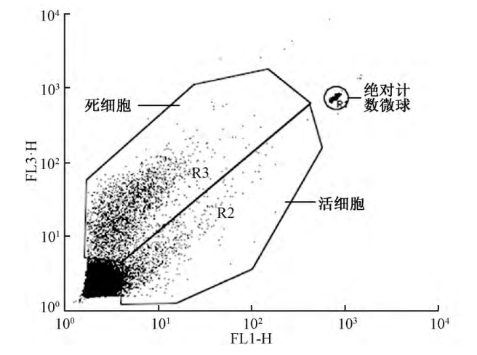

**图2. 流式细胞法 (SYBR-I/PI染色) 检测环境样品中的活性细菌和非活性细菌数量的示意图**

1. 最后，调出CellQuest中的细胞计数器 (Acquire→Counter)，分别对活性细胞和绝对计数微球进行计数，并利用BD绝对计数方法进行细胞定量，计算公式如下：

A = X/Y × N/V

其中，A表示体系中细胞的绝对数量，X为流式细胞仪检测到的活性细胞数量，Y表示流式细胞仪检测到的微球个数，N为测试体系中微球的实际数量，V为测试体系的体积。而每个BD绝对计数管中，实际微球数量是固定的，本实验中N为51,800。

最终根据以上BD计数管的使用说明，计算得到单位质量土壤样品中所含的活性细菌个数。每个样品设置三个重复，取平均值作为最终结果。

**结果与分析**

1. 由于土壤悬浮液中微生物数量极高，因此需要对每个样本在检测前进行适当稀释。首先选择一个样品进行梯度稀释，考察BD FACSCount流式细胞法的检测范围 (3个平行样本的平均值)。如图3所示，对土壤样品菌悬液进行100-10000被稀释后，FCM法的检测结果更为准确。

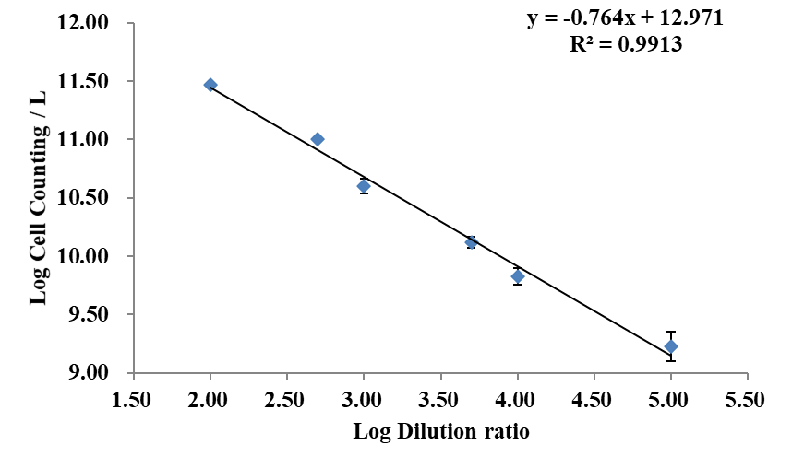

**图3. BD FACSCount流式细胞法的检测范围**

1. 通过FCM法定量土壤活性细菌总量的结果如下 (表1)。在北京地区草甸土壤中，活菌细胞总数范围为8.03×108 ± 4.54×108 (cells/g干土)，显著高于西藏地区土壤活菌生物量 (1.93×108 ± 1.42×108 cells/g干土) (*P* < 0.05, 图4)(Zhang等，2017)。

**表1. 北京与西藏土壤样本中的活性细菌定量结果**

|  |  |  |  |
| --- | --- | --- | --- |
| 北京样品 | 菌悬液细菌总量 (cells/g dry soil) | 西藏样品 | 菌悬液细菌总量  (cells/ g dry soil) |
| B1 | 1.83×109 ± 1.07×107 | T1 | 7.80×108 ± 1.02×106 |
| B2 | 2.04×109 ± 1.15×107 | T2 | 4.95×107 ± 5.11×106 |
| B3 | 3.54×109 ± 1.06×107 | T3 | 1.30×108 ± 8.62×106 |
| B4 | 1.45×108 ± 3.83×107 | T4 | 3.42×107 ± 5.14×106 |
| B5 | 1.87×109 ± 7.12×106 | T5 | 6.43×107 ± 6.67×106 |
| B6 | 2.32×109 ± 1.16×106 | T6 | 1.25×109 ± 7.05×106 |
| B7 | 1.06×109 ± 9.27×106 | T7 | 4.91×107 ± 5.45×106 |
| B8 | 2.42×109 ± 4.10×106 | T8 | 4.09×107 ± 5.65×106 |
| B9 | 5.94×107 ± 2.40×106 | T9 | 3.73×107 ± 1.21×107 |
| B10 | 1.18×109 ± 1.08×107 | T10 | 3.54×107 ± 5.17×106 |



**图4. 北京与西藏地区土壤细菌总量比较** (**: *P* < 0.01)

通过对不同定量方法进行比较，一些研究者认为FCM分析是一种稳定且颇具潜力的单细胞计数技术，适用于不同环境，如饮用水系统 (Hammes等，2008；Prest等，2013; Safford等，2019)、冷却水系统(Props等，2016)、农业土壤 (Bressan等，2015)、沉积物(Frossard,等，2016) 以及活性污泥 (Foladori等，2010；Abzazou等，2015；Brown等，2019)等。但是由于土壤与沉积物等基质中，细菌与其他理化成分密切相关，导致FCM法对细菌总量的估算结果可能偏低。细菌细胞的有效分离是评估微生物总量的关键，选择有效的方法进行土壤微生物的全细胞分离，有助于提高最终细菌定量检测的可靠性。

**失败经验**

FCM实验中常见的问题及解决方法：

1. 理想样品浓度调至1-10 × 105 cells/ml，一般实验只需0.5 ml的样品。
2. 上机前务必去除样品中的细胞团块，以防止管路堵塞。
3. 阴性对照 (Negative Control，不加任何染料，用于调FSC、SSC、以及各荧光通道的电压)，此样品需要量稍多，最好大于0.5 ml。
4. 多种染料染色的样品需提供每个单染对照 (用于调节补偿)。

**致谢**

国家自然科学基金 (31860103) “高寒草地土壤微生物漆酶基因多样性及其对土壤有机质转化机理的研究”。

Zhang, Z.; Qu, Y.; Li, S.; Feng, K.; Wang, S.; Cai, W.; Liang, Y.; Li, H.; Xu, M.; Yin, H.; Deng, Y. (2017) Soil bacterial quantification approaches coupling with relative abundances reflecting the changes of taxa. Sci Rep-Uk 7, (1), 4837.

**参考文献**

1. 王惠荣, 池勇志, 辛丽花, 刘刚, 张昱. (2016). [ATP生物发光法在饮用水和再生水活菌生物量快速检测中的应用.](http://www.cnki.com.cn/Article/CJFDTotal-JZJS201604006.htm) 给水排水52(04):27-33.

2. Abzazou, T., Salvado, H., Bruguera-Casamada, C., Simon, P., Lardin, C. and Araujo, R. M. (2015). [Assessment of total bacterial cells in extended aeration activated sludge plants using flow cytometry as a microbial monitoring tool.](https://pubmed.ncbi.nlm.nih.gov/25813641/) *Environ Sci Pollut R* 22(15):11446-11455.

3. Bressan, M., Gattin, I. T., Desaire, S., Castel, L., Gangneux, C. and Laval, K. (2015). [A rapid flow cytometry method to assess bacterial abundance in agricultural soil.](https://www.researchgate.net/publication/270547641_A_rapid_flow_cytometry_method_to_assess_bacterial_abundance_in_agricultural_soil) *Appl Soil Ecol* 88: 60-68.

4. Brown, M. R., Hands, C. L., Coello-Garcia, T., Sani, B. S., Ott, A. I. G., Smith, S. J., Davenport, R. J. (2019) [A flow cytometry method for bacterial quantification and biomass estimates in activated sludge.](https://pubmed.ncbi.nlm.nih.gov/30926316/) *J Microbiol Meth* 160: 73-83.

5. Foladori, P., Bruni, L., Tamburini, S. and Ziglio, G. (2010). [Direct quantification of bacterial biomass in influent, effluent and activated sludge of wastewater treatment plants by using flow cytometry.](https://pubmed.ncbi.nlm.nih.gov/20537673/) *Water Res* 44(13): 3807-3818.

6. Frossard, A., Hammes, F. and Gessner, M. O. (2016). [Flow Cytometric Assessment of Bacterial Abundance in Soils, Sediments and Sludge.](https://www.ncbi.nlm.nih.gov/pmc/articles/PMC4905975/) *Frontiers in microbiology* 7: 903.

7. Hammes, F., Berney, M., Wang, Y. Y., Vital, M., Koster, O. and Egli, T. (2008). [Flow-cytometric total bacterial cell counts as a descriptive microbiological parameter for drinking water treatment processes.](https://pubmed.ncbi.nlm.nih.gov/17659762/) *Water Res* 42(1-2): 269-277.

8. Prest, E. I., Hammes, F.; Kotzsch, S., van Loosdrecht, M. C. M.and Vrouwenvelder, J. S. (2013). [Monitoring microbiological changes in drinking water systems using a fast and reproducible flow cytometric method.](https://pubmed.ncbi.nlm.nih.gov/24183559/) *Water Res* 47(19): 7131-7142.

9. Props, R., Kerckhof, F.-M., Rubbens, P., De Vrieze, J., Hernandez Sanabria, E., Waegeman, W., Monsieurs, P., Hammes, F. and Boon, N. (2016) [Absolute quantification of microbial taxon abundances.](https://pubmed.ncbi.nlm.nih.gov/27612291/) *ISME J*.

10. Safford, H. R., Bischel, H. N. (2019) [Flow cytometry applications in water treatment, distribution, and reuse: A review](https://pubmed.ncbi.nlm.nih.gov/30594081/). *Water Res* 151: 110-133.

11. Zhang, Z., Qu, Y., Li, S., Feng, K., Wang, S., Cai, W., Liang, Y., Li, H., Xu, M., Yin, H. and Deng, Y. (2017). [Soil bacterial quantification approaches coupling with relative abundances reflecting the changes of taxa.](https://www.nature.com/articles/s41598-017-05260-w) *Sci Rep-Uk* 7(1): 4837.